Presseinformation
»Heavy - Tödliche Erden« von Carla Mori
Meßkirch, März 2022

Das neue Gold
Carla Mori veröffentlicht Wissenschaftskrimi um den Kampf knapper Ressourcen
Energiewende und E-Mobilität sind hochaktuelle Themen, die in erheblichem Maß unsere Zukunft bestimmen. Immer mehr Menschen entscheiden sich für den Kauf von E-Autos. Doch die Energiewende generell – nicht nur in Deutschland, sondern weltweit – scheint nur gelingen zu können, wenn die Abhängigkeit von China als Lieferant von Schweren Seltenen Erden, sogenannten HEAVIES, durchbrochen wird. In ihrem Kriminalroman »Heavy – Tödliche Erden« greift Carla Mori, das Pseudonym der Autorin Bärbel Böcker, das Thema Ressourcenknappheit, geopolitische Strategien und wirtschaftliche Abhängigkeiten auf und konstruiert daraus einen hochspannenden Krimi. Darin entpuppt sich der Tod von zwei Kölner Geophysikern für Kriminalhauptkommissarin Hannah Franckh und ihren Kollegen Sven Becker zu einem Fall ungeahnten Ausmaßes. Deren Erfindung kann den Ausbau der Elektromobilität wesentlich vorantreiben, was Widersacher aus der Mineralölindustrie auf den Plan ruft. Die Spuren führen die Ermittler bis in die Schweiz, wo neben geheimen Unterlagen noch mehr Gefahren lauern. Dabei zeigt die Autorin das Bild einer Industrie, die nur für ihre eigenen Vorteile kämpft und dabei auch Verbrechen in Kauf nimmt.

Zum Buch
Kampf um »Seltene Erden«: In Köln stirbt ein Forscher, der einer geologischen Sensation auf der Spur war. Kommissarin Hannah Franckh übernimmt die Ermittlungen. Dabei deckt sie nach und nach Hintergründe von geopolitischer Bedeutung auf und erkennt, dass im weltweiten Kampf um Ressourcensicherung und Mobilität jedes Mittel recht ist – bis hin zum Mord. Sie gerät zwischen die Fronten skrupelloser internationaler Interessenvertreter aus Politik und Wirtschaft und muss um ihr eigenes Leben kämpfen.
Am Ende ist klar: Ein wesentliches Fundament der Energiewende ist brüchig. Und gefährlich.

Die Autorin
Carla Mori ist das Pseudonym der deutschen Autorin Bärbel Böcker. Die in der Volkswagenstadt Wolfsburg geborene Autorin lebt in Köln und in der Eifel. Sie ist Sinologin, Publizistin und Germanistin. In den 1980er Jahren hielt sie sich mehrfach zu Studienzwecken in Südostasien auf. Nach ihrer Rückkehr arbeitete sie als Redaktionsmitglied für die Wirtschaftsfachzeitschrift China-Handel. Seit Mitte der 1990er Jahre ist Bärbel Böcker Mitinhaberin einer Kölner Film-Fernseh- und Videoproduktions-GmbH.

Heavy - Tödliche Erden
Carla Mori
345 Seiten
EUR 16,00 [D] / EUR 16,50 [A]
ISBN 978-3-8392-0138-1
Erscheinungstermin: 9. März 2022
Kontaktadresse:

Gmeiner-Verlag GmbH
Petra Asprion
Im Ehnried 5
88605 Meßkirch
Telefon: 07575/2095-153
Fax: 07575/2095-29
petra.asprion@gmeiner-verlag.de
www.gmeiner-verlag.de

Cover und Porträtbild zum Download (Verlinkung hinterlegt)

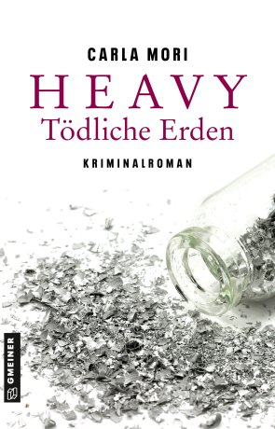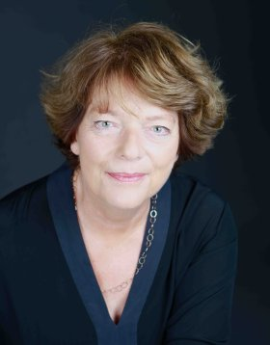
Bildrechte: Britta Gebauer

Anforderung von Rezensionsexemplaren:
- Carla Mori »Heavy - Tödliche Erden«, ISBN 978-3-8392-0138-1

Absender:

^{Redaktion}

^{Ansprechpartner}

^{Straße}

^{Land-PLZ Ort}

^{Telefon / Telefax}

^{E-Mail}

